О внесении изменения в постановление акимата Западно-Казахстанской области от 11 августа 2015 года № 209 "Об утверждении регламента государственной услуги "Субсидирование развития семеноводства Западно-Казахстанской области"
Утративший силу
Постановление акимата Западно-Казахстанской области от 22 сентября 2016 года № 287. Зарегистрировано Департаментом юстиции Западно-Казахстанской области 27 октября 2016 года № 4592. Утратило силу постановлением акимата Западно-Казахстанской области от 20 мая 2020 года № 109
Сноска. Утратило силу постановлением акимата Западно-Казахстанской области от 20.05.2020 № 109 (вводится в действие со дня первого официального опубликования).
Руководствуясь Законами Республики Казахстан от 23 января 2001 года "О местном государственном управлении и самоуправлении в Республике Казахстан", от 15 апреля 2013 года "О государственных услугах" акимат Западно-Казахстанской области ПОСТАНОВЛЯЕТ:
1. Внести в постановление акимата Западно-Казахстанской области от 11 августа 2015 года № 209 "Об утверждении регламента государственной услуги "Субсидирование развития семеноводства Западно-Казахстанской области" (зарегистрированное в Реестре государственной регистрации нормативных правовых актов за № 4033, опубликованное 26 сентября 2015 года в газетах "Орал өңірі" и "Приуралье") следующее изменение:
регламент государственной услуги "Субсидирование развития семеноводства Западно-Казахстанской области", утвержденный указанным постановлением, изложить в новой редакции согласно приложению к настоящему постановлению.
2. Государственному учреждению "Управление сельского хозяйства Западно-Казахстанской области" (Унгарбеков М.К.) обеспечить государственную регистрацию данного постановления в органах юстиции, его официальное опубликование в информационно-правовой системе "Әділет" и в средствах массовой информации.
3. Контроль за исполнением настоящего постановления возложить на первого заместителя акима Западно-Казахстанской области Утегулова А.К.
4. Настоящее постановление вводится в действие по истечении десяти календарных дней после дня первого официального опубликования.
Аким области | А. Кульгинов
Приложение
к постановлению акимата
Западно-Казахстанской области
от 22 сентября 2016 года № 287
Утвержден
постановлением акимата
Западно-Казахстанской
области от 11 августа 2015 года
№ 209
Регламент государственной услуги
"Субсидирование развития семеноводства Западно-Казахстанской области"
1. Общие положения
1. Государственная услуга "Субсидирование развития семеноводства Западно-Казахстанской области" (далее - государственная услуга).
Государственная услуга оказывается государственным учреждением "Управление сельского хозяйства Западно-Казахстанской области" (далее – услугодатель) на основании стандарта государственной услуги "Субсидирование развития семеноводства", утвержденного приказом Министра сельского хозяйства Республики Казахстан от 6 мая 2015 года № 4-2/419 "Об утверждении стандарта государственной услуги "Субсидирование развития семеноводства" (зарегистрирован в Министерстве юстиции Республики Казахстан 26 июня 2015 года № 11455) (далее – Стандарт).
2. Форма оказания государственной услуги: бумажная.
3. Государственная услуга оказывается бесплатно физическим и юридическим лицам (далее – услугополучатель).
4. Прием заявок и выдача результатов оказания государственной услуги осуществляются через:
1) канцелярию услугодателя, отделов сельского хозяйства районов и города Уральск (далее - отдел);
2) Департамент "Центр обслуживания населения" - филиал некоммерческого акционерного общества "Государственная корпорация "Правительство для граждан" по Западно-Казахстанской области (далее – Государственная корпорация).
5. Результат оказания государственной услуги - предоставление в территориальное подразделение казначейства реестра счетов к оплате для дальнейшего перечисления причитающихся бюджетных субсидий на банковские счета услугополучателей (далее – реестр счетов к оплате).
Форма предоставления результата оказания государственной услуги: бумажная.
2. Описание порядка действий структурных подразделений (работников) услугодателя в процессе оказания государственной услуги
6. Основанием для начала процедуры (действия) по оказанию государственной услуги является предоставление услугополучателем (либо его представителем по доверенности заверенной нотариально, юридическим лицом – по документу, подтверждающему полномочия) заявки по форме, согласно приложений 3, 4, 5, 6 к Стандарту.
7. Содержание каждой процедуры (действия), входящей в состав процесса оказания государственной услуги, длительность его выполнения:
1) работник Государственной корпорации в течение 15 (пятнадцати) минут с момента подачи услугополучателем заявки, по форме, указанных в пункте 9 Стандарта осуществляет прием и регистрацию, направляет в канцелярию отдела;
2) работник канцелярии отдела в течение 15 (пятнадцати) минут, осуществляет прием и регистрацию заявки в журнале регистрации, направляет руководителю отдела;
3) руководитель отдела рассматривает заявку в течение 4 (четырех) часов и определяет ответственного исполнителя отдела;
4) ответственный исполнитель отдела в течение 3 (трех) рабочих дней в случае положительного решения в предоставлении субсидии услугополучателю направляет заявку в финансовый отдел услугодателя.
Если на основании пункта 9-1 Стандарта в оказании услуги отказано, тогда письменно уведомляет услугополучателя;
5) ответственный исполнитель финансового отдела услугодателя в течение 2 (двух) рабочих дней после поступления заявки услугополучателя представляет в территориальное подразделение казначейства реестр счетов к оплате и (или) счет к оплате для перечисления причитающихся субсидий на счета.
8. Результат процедуры (действия) по оказанию государственной услуги, который служит основанием для выполнения следующей процедуры (действия):
1) работник Государственной корпорации направляет заявку в канцелярию отдела;
2) работник канцелярии отдела направляет заявку руководителю отдела;
3) руководитель отдела рассматривает заявку и направляет ответственному исполнителю отдела;
4) ответственный исполнитель отдела направляет заявку в финансовый отдел услугодателя или письменно уведомляет услугополучателя об отказе;
5) ответственный исполнитель финансового отдела услугодателя представляет в территориальное подразделение казначейства реестр счетов к оплате и (или) счет к оплате для перечисления причитающихся субсидий на счета.
3. Описание порядка взаимодействия структурных подразделений (работников) услугодателя в процессе оказания государственной услуги
9. Перечень структурных подразделений (работников) услугодателя, которые участвуют в процессе оказания государственной услуги:
1) работник канцелярии отдела;
2) руководитель отдела;
3) ответственный исполнитель отдела;
4) ответственный исполнитель финансового отдела услугодателя.
10. Подробное описание последовательности процедур (действий), взаимодействий структурных подразделений (работников) услугодателя в процессе оказания государственной услуги отражается в справочнике бизнес-процессов оказания государственной услуги, согласно приложению регламента государственной услуги "Субсидирование развития семеноводства по Западно – Казахстанской области". Справочник бизнес-процессов оказания государственной услуги размещается на веб-портале "электронного правительства", интернет-ресурсе услугодателя.
11. Обжалование решений, действий (бездействий) услугодателя, Государственной корпорации и (или) их работников по вопросам оказания государственных услуг осуществляется в соответствии с разделом 3 Стандарта.
12. Иные требования с учетом особенностей оказания государственной услуги, в том числе оказываемой в электронной форме и через Государственную корпорацию осуществляется согласно раздела 4 Стандарта.
Приложение
к регламенту государственной
услуги
"Субсидирование развития
семеноводства
Западно-Казахстанской области"
Справочник бизнес-процессов оказания государственной услуги
"Субсидирование развития семеноводства Западно-Казахстанской области"

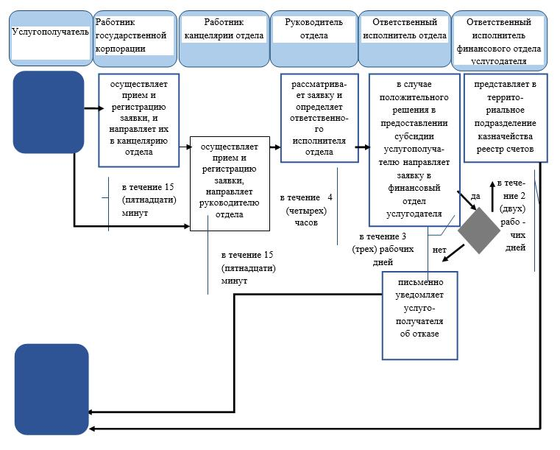

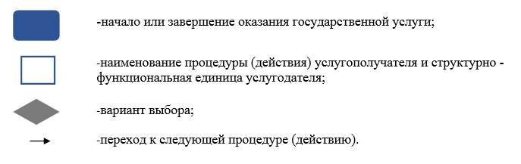

© 2012. РГП на ПХВ «Институт законодательства и правовой информации Республики Казахстан» Министерства юстиции Республики Казахстан

